DT Halsrygg (820000)

Syfte
Metodbeskrivning för DT-undersökning i NU-sjukvården.

Förändringar sedan föregående version
Reviderat, justerat kernel Siemens X-cite.

Inför undersökningen
Indikationer | Skelettskada, felställning, destruktioner mm.
Förberedelser | Avlägsna eventuell tandprotes, örhängen, halsband etc.
PO kontrast/dryck | Ingen.
IV kontrast | Ingen.
Strålskydd | Se kapitel 4.2 och 5.2 i  Strålskydd vid undersökningar och behandlingar med röntgenstrålning
Patientposition | - Ryggläge.  - Huvudet mot gantryt.  - Huvudstöd i lägsta läget.  - Armarna längs sidorna, axlarna neddragna så långt som möjligt.

Bildtagning
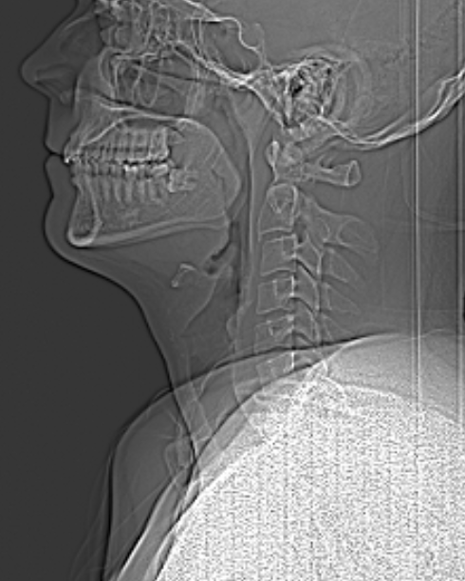
1
Bild/serie | Inställning
Scout | Ovanför ytterörat – Th1.
- Halsrygg K- | Hörselgången – Th1.  Patienten ska andas lugnt och inte svälja.

Reformatering
Projektion | Inställning |  | 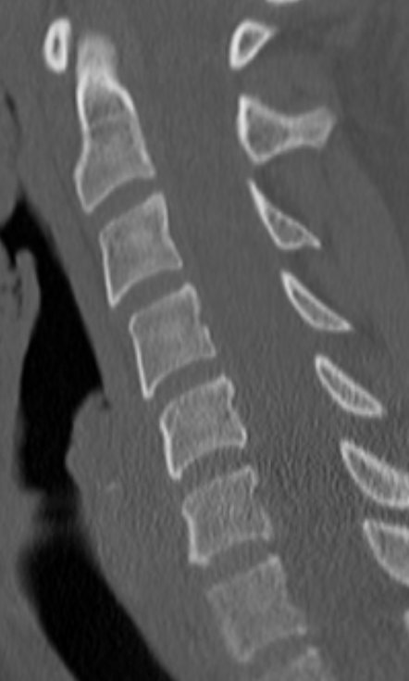  COR  AX | 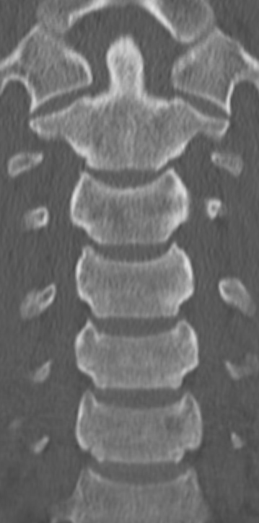  SAGF
AX | Parallellt med disken C4-C5. DFOV ska omfatta hela kotorna och kotutskotten samt mjukdelarna prevertebralt (ca 150 mm).
COR | Parallellt med kotpelarens längsaxel, vinkelrätt mot AX
SAG | Parallellt med kotpelarens längsaxel.
VRID DX och SIN | Vinklas cirka 45° åt höger och vänster så att foramina intervertebralia framträder tydligt. | 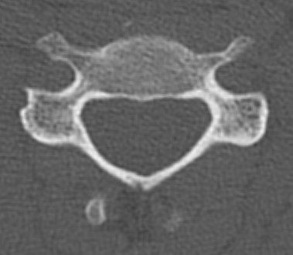  DX  SIN

Arkivering
Bild/serie | Projektion | Snitt/ink. | Kernel (Siemens/GE/Toshiba) | Fönster | Arkiv
- Halsrygg K-
 | COR | 1/1 | Br40/Boneplus/FC30 | C500 W3000 | PACS
 | SAG | 1/1 | Br40/Boneplus/FC30 | C500 W3000 | PACS
 | VRID DX | 1/1 | Br40/Boneplus/FC30 | C500 W3000 | PACS
 | VRID SIN | 1/1 | Br40/Boneplus/FC30 | C500 W3000 | PACS
 | AX | 0,6/0,6 | Br40/Boneplus/FC30 | C500 W3000 | PACS/  Syngo.via
 | AX | 0,6/0,6 | Br60/Standard/FC08 | C500 W3000 | PACS/  Syngo.via
Scout | - | - | - | - | PACS
Dosrapport | - | - | - | - | PACS

Hängning PACS
Layout 1 | Halsrygg K-  AX | Halsrygg K-  COR |  | Halsrygg K-  SAG | Halsrygg K-  VRID DX | Halsrygg K-  VRID SIN

